附件

宝鸡市主城区暴雨强度公式及

设计雨型（2024年版）

一、设计暴雨强度公式

1.短历时暴雨强度公式（适用于5—180分钟）
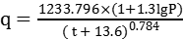 或 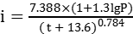

2.长历时暴雨强度公式（适用于180—1440分钟）
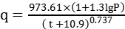 或 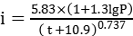
式中:
q—暴雨强度计算值（L/hm²·s）;
i—暴雨强度计算值（mm/min）;
t—降雨历时（min）;
p—重现期（a）;

公式中，参数1233.196为地区雨力参数，反映暴雨气候特征;1.3为重现期修正系数，体现暴雨发生概率对强度的影响;13.6为历时调整常数，与城市地形及排水系统特性相关;0.784为历时衰减指数，描述暴雨强度随时间变化的规律。

二、设计雨型
1.短历时设计雨型采用芝加哥雨型法，雨峰位于整场降水过程的前中部，雨峰位置系数为0.4064，属于单峰前峰型，且峰前降水坡度较陡，峰后较缓。
2.长历时设计雨型采用同频率法，属于单峰前峰型，雨峰位置系数为0.3333。

